Hinweise und Hilfestellungen für das Ausfüllen des Formulars «Gesuch um Subventionen für Gemeinden zugunsten von Familienzentren»

Gesuchstellende Gemeinde
Füllen Sie hier die Angaben zur gesuchstellenden Gemeinde ein und geben Sie an, wer die verantwortliche Ansprechperson ist.

Familienzentrum
Füllen Sie hier die Angaben zum Familienzentrum ein, das von Ihrer Gemeinde unterstützt oder betrieben wird.

Zahlungsverbindung
Bitte geben Sie die Zahlungsverbindung der gesuchstellenden Gemeinde an. Geben Sie einen Zahlungszweck an, damit Sie eine allfällige Zahlung vom AJB zuordnen können.

Ausgaben zugunsten des Familienzentrums
Führen Sie in der Tabelle die einzelnen Aufwand- und Ertragspositionen auf (siehe Beispiele). Aufwände, die nicht in der Tabelle aufgeführt sind, werden bei der Festlegung der anrechenbaren Aufwände nicht berücksichtigt. Reichen Sie zusätzlich die entsprechenden Belege ein, aus denen die Aufwands- und Ertragspositionen ersichtlich sind. Eine allfällige Subvention des Vorjahres ist als Ertragsposition aufzuführen.
Beispiele:
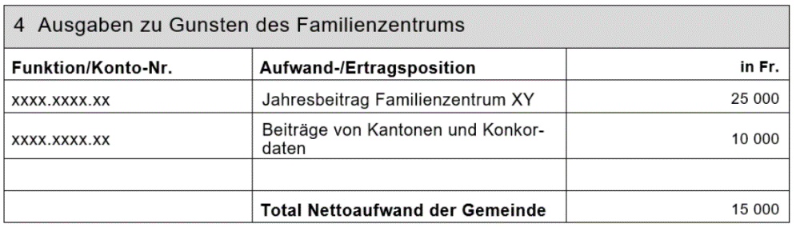

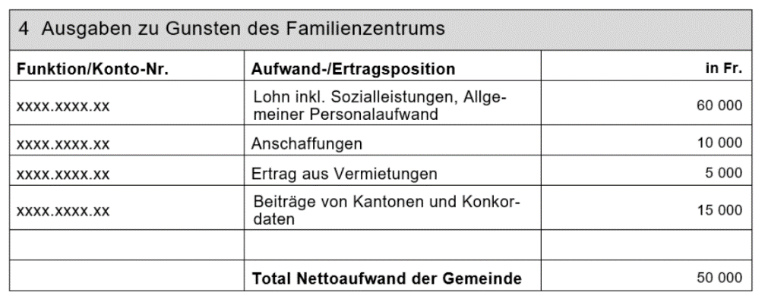

Verwendung der Subvention des AJB aus dem Jahr 2025
Kreuzen Sie zutreffendes an und reichen sie allfällige Belege dazu ein.

Raster zur Beurteilung von Familienzentren
Für den Erhalt einer Subvention müssen alle Kriterien erfüllt sein. Bitte kreuzen Sie zutreffendes an.

6.1 Betrieb
Kreuzen Sie zutreffendes an.

6.2 Infrastruktur
Kreuzen Sie zutreffendes an. Die Infrastruktur soll dem Bedarf der Eltern und Bezugspersonen wie auch den Kindern bis 4 Jahren entsprechen und die Begegnung der Gäste untereinander ermöglichen.

6.3 Angebote für die Zielgruppe Familien mit Kindern bis 4 Jahre unter einem Dach
Kreuzen Sie zutreffendes an. Die Infothek, der offener Treff und die Angebote zur Familienbildung und Familienberatung müssen zwingend unter einem Dach vereint sein.
In der Infothek stellt das Familienzentrum Informationen rund um das Leben mit Kindern bis 4 Jahre zur Verfügung (z.B. Flyer, Angebotsbroschüren etc.)
Mit offener Treff sind Angebote gemeint, bei denen die Begegnung und der Austausch unter den Familien im Zentrum steht. Sie sind offen für alle Familien und Bezugspersonen mit Kindern bis 4 Jahre und können ohne Anmeldung, gratis oder gegen einen kleinen Unkostenbeitrag besucht werden. Ein offener Treff kann auch in eine Cafeteria integriert sein.
Unter Angeboten der Familienbildung und Familienberatung werden von Fachpersonen geleitete Angebote wie z.B. die Mütter- und Väterberatung, Erziehungsberatung, Elternkurse aber auch Krabbelgruppen, Eltern-Kind-Singen etc. verstanden.
Bitte füllen Sie zusätzlich die Übersicht über die Angebote im Familienzentrum ab Seite 4 aus.

Übersicht über die Angebote des Familienzentrums

7.1. Übersicht offene Treffpunkte
Mit offenen Treffpunkten sind Angebote gemeint, bei denen die Begegnung und der Austausch unter den Familien im Zentrum steht. Offene Treffpunkte sind offen für alle Familien und Bezugspersonen mit Kindern bis 4 Jahre und können ohne Anmeldung, gratis oder gegen einen kleinen Unkostenbeitrag besucht werden.

7.2. Übersicht Angebote der Familienbildung und Familienberatung
Siehe Punkt 6.3. Gemeint sind von Fachpersonen geleitete Angebote für Familien mit Kindern bis 4 Jahre. Diese können sowohl Erwachsene, Kinder wie auch beide zusammen als Zielgruppe haben. Einzelveranstaltungen können zusammengefasst werden. Beispiel: Es finden pro Jahr 3 Elternbildungsveranstaltungen zu verschiedenen Themen statt. Diese können Sie zusammengefasst in der Angebotsübersicht eintragen.
Name Angebot | Kosten | Anbietende  Organisation | Dauer | Häufigkeit
Elternbildung: Vorträge zu verschiedenen Themen | Fr. 25 | Suchtpräventionsstelle XY | 2 Stunden | 3x pro Jahr

Beilagen
Legen Sie dem Gesuch die erwähnten Beilagen bei. Sollte die Subvention aus dem vorangegangenen Jahr für eine Erhöhung der Beiträge an das Familienzentrum verwendet worden sein, muss dies aus den Beilagen ersichtlich sein.

Datum/Datum Unterschrift
Mit der Unterschrift bestätigt, die zeichnungsberechtigte Person, dass das Gesuchsformular wahrheitsgetreu ausgefüllt wurde und die Subvention zu Gunsten des Familienzentrums eingesetzt wird.
Bitte senden Sie das ausgefüllte und unterschriebene Gesuchsformular inkl. Beilagen, als eine .pdf-Datei zusammengefasst, bis spätestens 30. April 2026 per Email an folgende Adresse: subventionen@ajb.zh.ch

